Pressemitteilung

Schneidmühlen der Serie 300 mit neuer Schneidgeometrie

Die Hellweg Maschinenbau GmbH & Co. KG präsentiert auf der Fakuma 2014 Schneidmühlen aus der Serie 300, die mit einer neuen Schneidgeometrie ausgestattet sind. Das neue Schneidsystem ermöglicht gegenüber der Vorgängerversion eine noch sanftere und energieeffizientere Zerkleinerung sowohl von weichen Kunststoffen, wie TPE, TPU oder PUR, als auch von spröden bzw. harten Kunststoffen, wie beispielsweise PC oder PA66. Gleichzeitig wurde die beim Mahlprozess entstehende Staubbildung nochmals verringert.

Aufgrund einer zudem verbesserten Wärmeableitung können diese Schneidmühlen auch Materialien mit höheren Aufgabetemperaturen ohne aktive Mahlgehäusekühlung problemlos zerkleinern.

Die eingesetzten Scheren-Schräg-Schnitt-Rotoren ermöglichen ein durchzugsstarkes Einzugsverhalten der Maschinen, die je nach Anwendung mit unterschiedlichen Rotoren ausgestattet werden: Mit einem offenen Rotor vornehmlich für die Folienzerkleinerung, mit einem geschlossenen 3-Messer-Rotor für die Zerkleinerung von Flaschen, Kanistern und sonstigen sperrigen Teilen, sowie mit einem geschlossenen 5-Messer-Rotor für die Zerkleinerung von Platten und schweren Formteilen bzw. ausgestattet mit zusätzlichen Füllsegmenten für die Zerkleinerung von Anfahrbrocken etc.

Die kompakte Bauweise der Schneidmühlen der Serie 300 ermöglicht einen bedienerfreundlichen Einwurf aus niedriger Höhe. Optional wird auch ein Vollschallschutz angeboten, wodurch ein leiser Betrieb von unter 78 dB ermöglicht wird. Die Antriebsleistungen liegen zwischen 7,5 kW bis 22,0 kW.

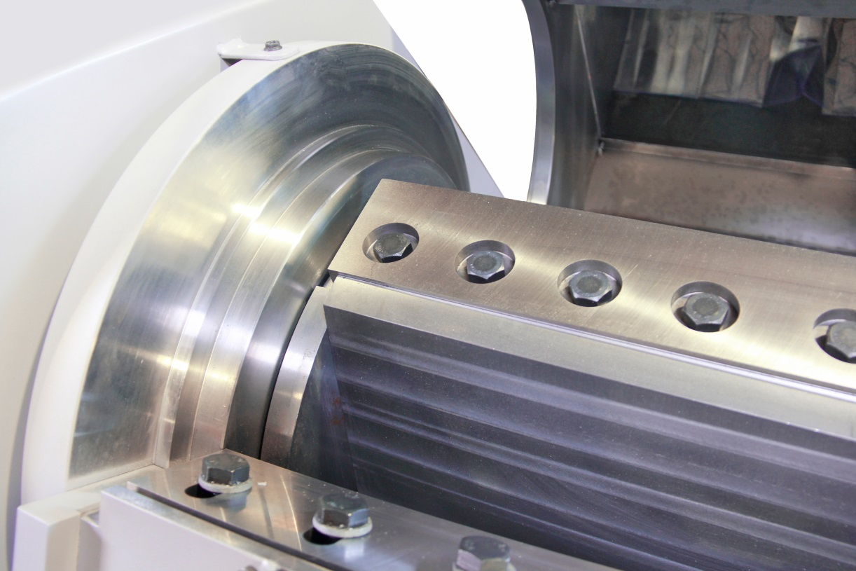
Bild: Schneidmühle der Serie 300
(Werkbild: Hellweg Maschinenbau GmbH & Co. KG, Roetgen)

Fakuma, Halle A1, Stand 1005

Über Hellweg Maschinenbau
Die Hellweg Maschinenbau GmbH & Co. KG baut in eigener Fertigung Maschinen und Aggregate, hier insbesondere auch für kundenspezifische Aufgabenstellungen, für Kunden der Kunststoff- und Recyclingindustrie aus aller Welt. Zum Produktionsprogramm gehören Beistellmühlen, Schneidmühlen, Randstreifenzerkleinerer, Einzugsapparate für Randstreifen, Folienschneider, Absaug- und Entstaubungsanlagen inkl. Zubehör.

Hellweg Maschinenbau GmbH & Co. KG
Kontakt: Mark Hellweg, Geschäftsführer
Vennstraße 10
52159 Roetgen/Germany
Tel. +49 (0) 24 71 / 42 54
Fax +49 (0) 24 71 / 16 30
info@hellweg-maschinenbau.de
www.hellweg-maschinenbau.de

